Iniciar el aplicativo
Abrimos el proyecto en Visual Studio Code
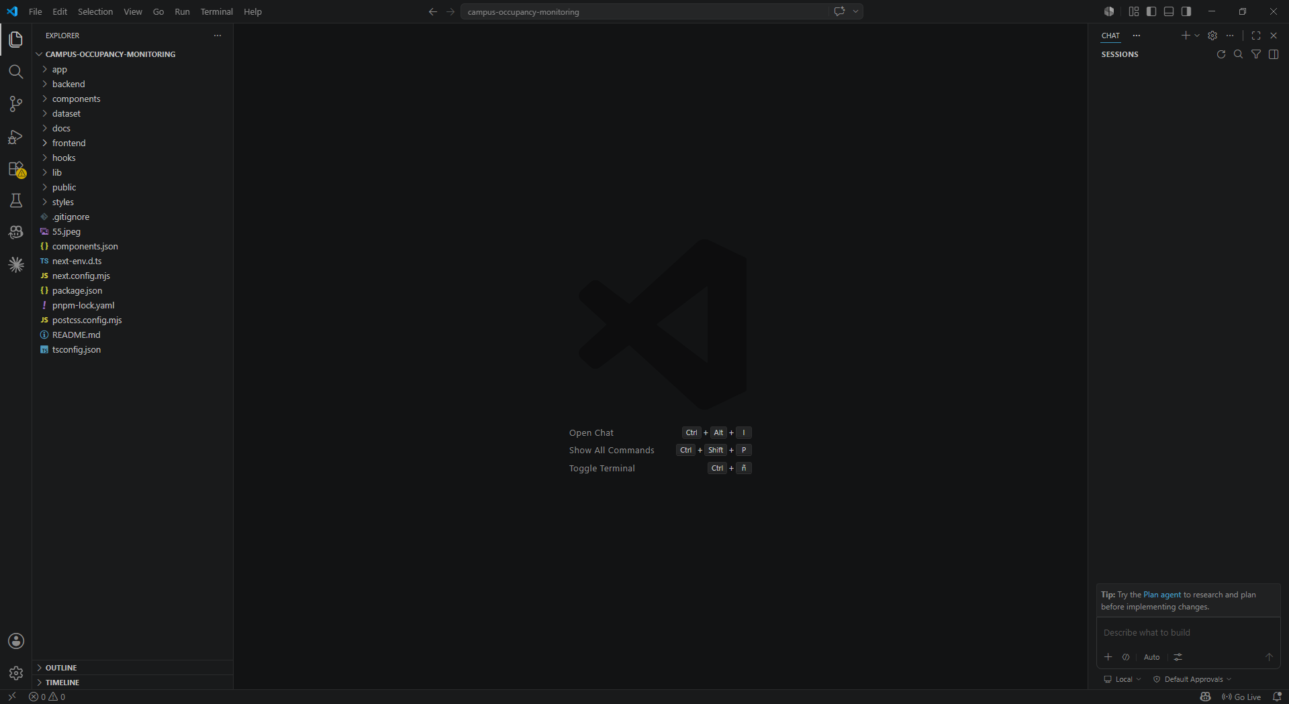

Abrimos un nuevo terminal
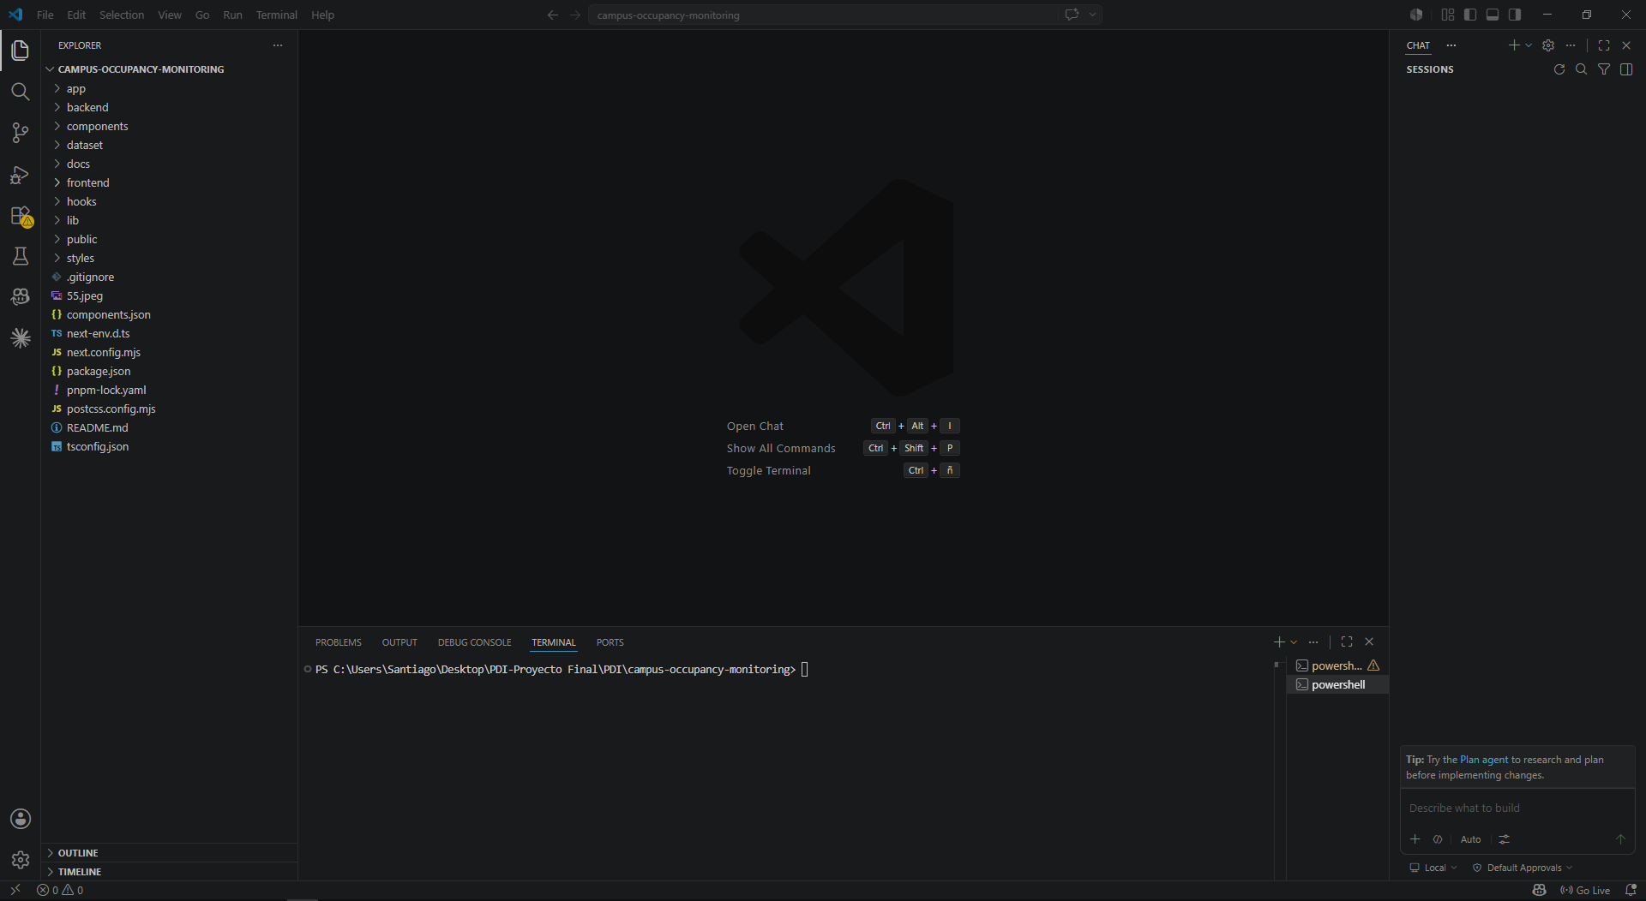

Escribimos este comando en la terminal cd backend y presionamos Enter
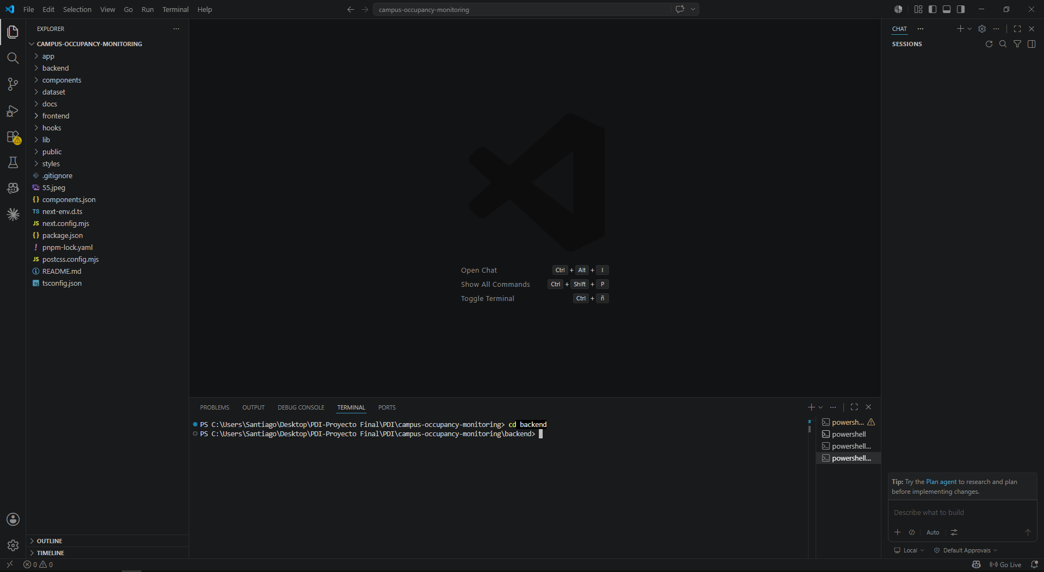

Ahora escribimos este comando en el terminal pip install -r requirements.txt y presionamos Enter
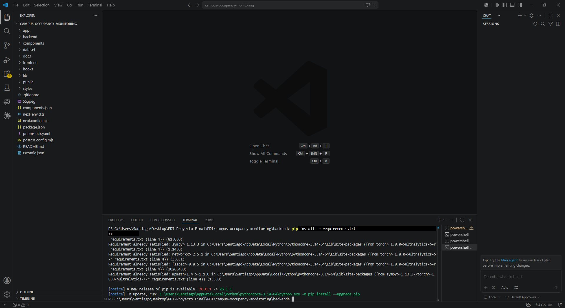

Luego pegamos este comando en la terminal Python app.py para iniciar el aplicativo
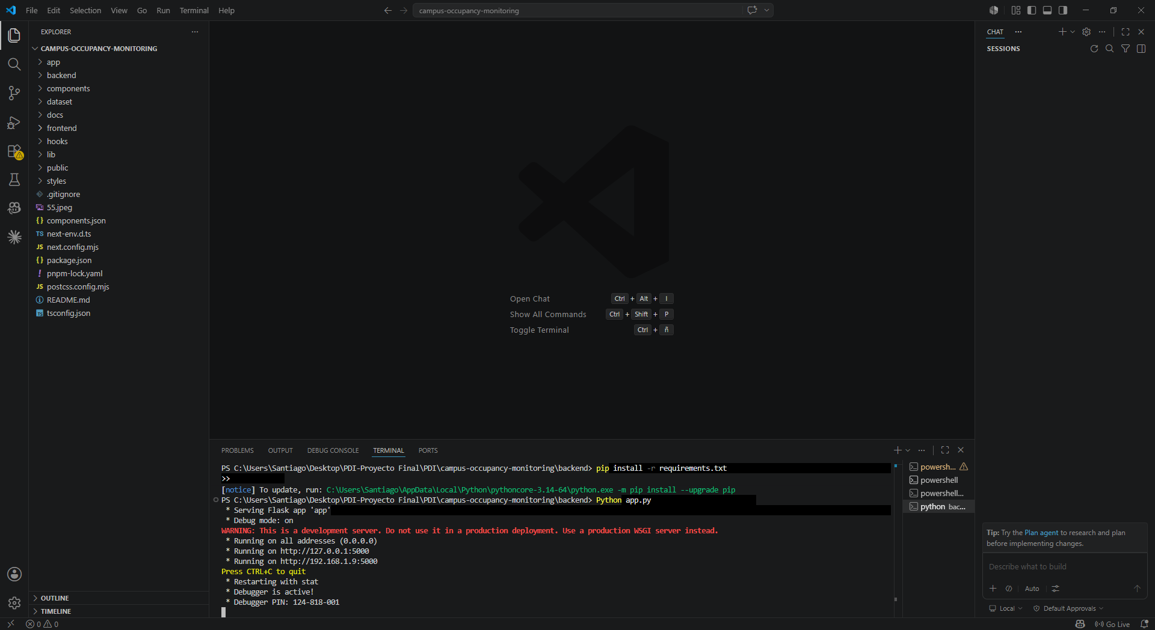

A continuación, vamos al explorador de archivos y nos alojamos donde tengamos el proyecto guardado, y entramos a la carpeta llamada frontend
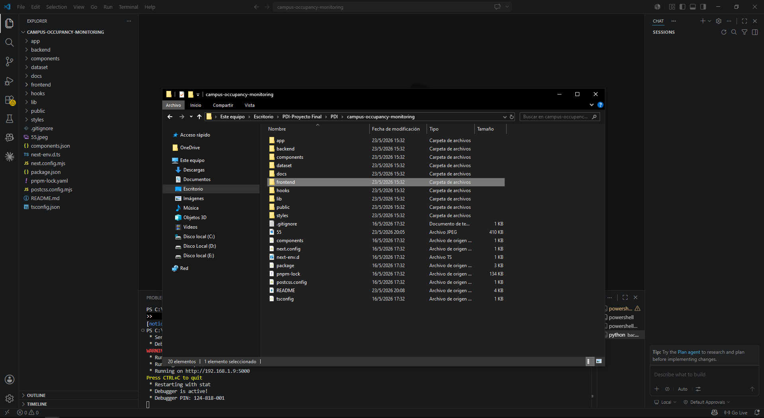
Abrimos el archivo llamado index 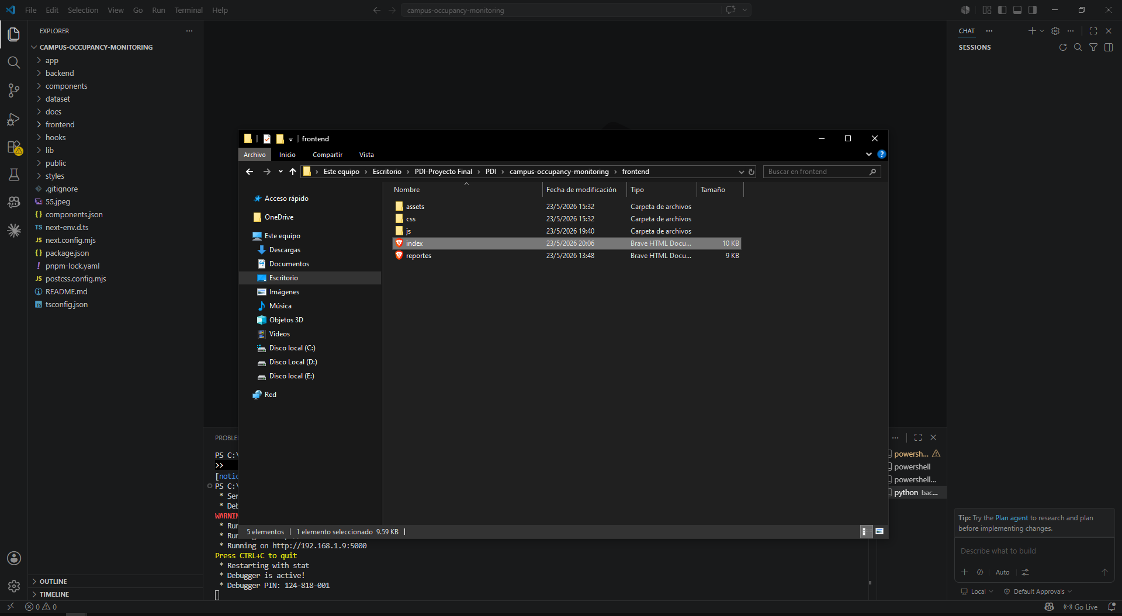

Aplicativo
Aquí se pueden encontrar distintas opciones, como el dashboard, reportes, analizar sótanos, actualizar y las imágenes procesadas.
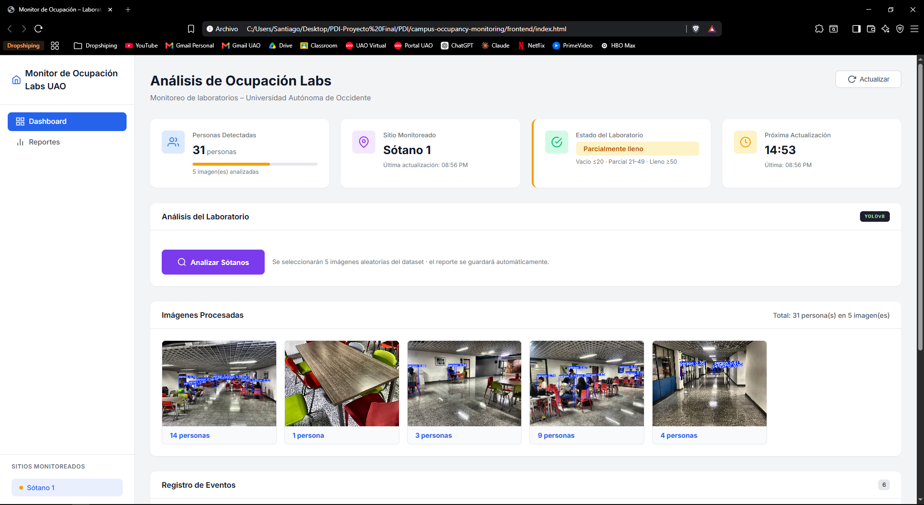

En este apartado podemos ver 4 secciones Personas detectadas que son las personas que el aplicativo detectó en esa sesión, Sitio Monitoreado que es el lugar que se está monitoreando que seria Sótano 1, Estado del Laboratorio que viene a ser el estado si es Vacío, Parcialmente lleno o Lleno y por último Próxima Actualización que cuenta con un temporizador de 15 min el cual al terminar el aplicativo carga las imágenes y hace el cuenteo de las personas.
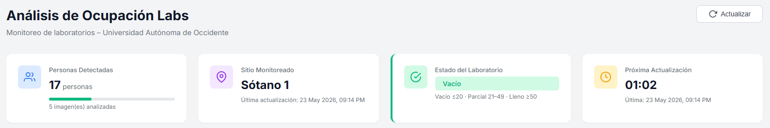

Con este botón actualizamos los datos se cargan 5 imágenes del dataset para ser procesadas
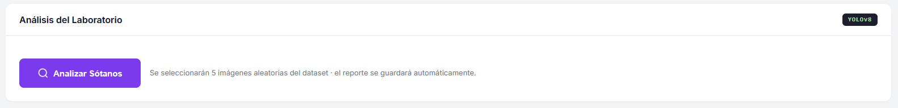

Imágenes procesadas listas para ser visualizadas
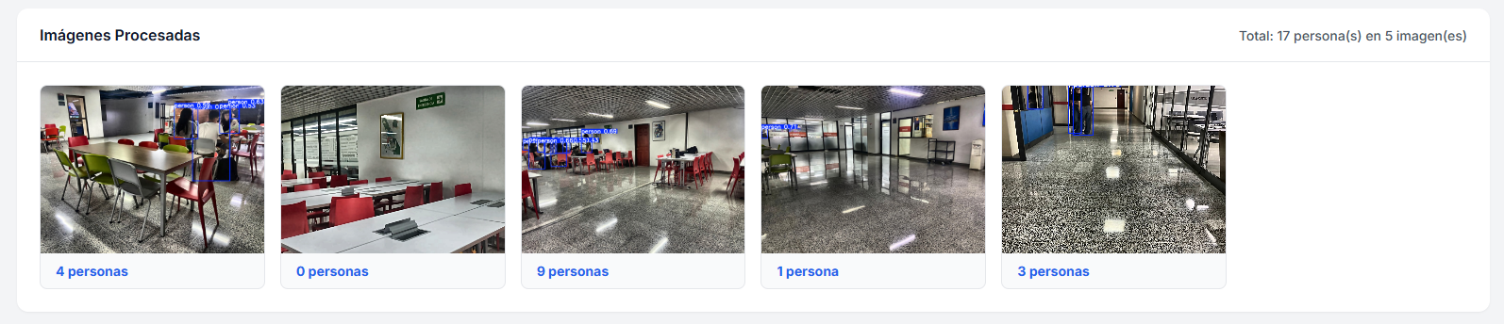

Al darle click en la imagen, se abre para poder visualizarse de mejor forma y ver las personas marcadas por el aplicativo
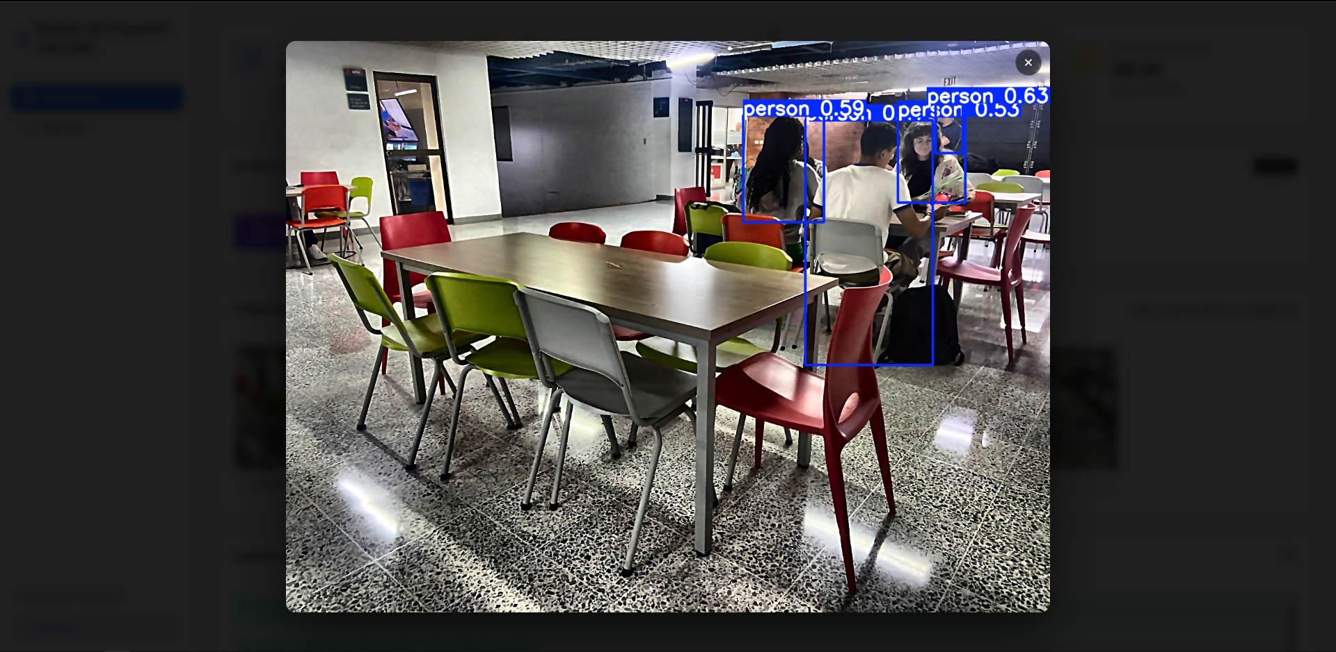
En la página de reportes se encuentra el registro de todas las veces que se han procesado las imágenes para saber si Labs está lleno o vacío

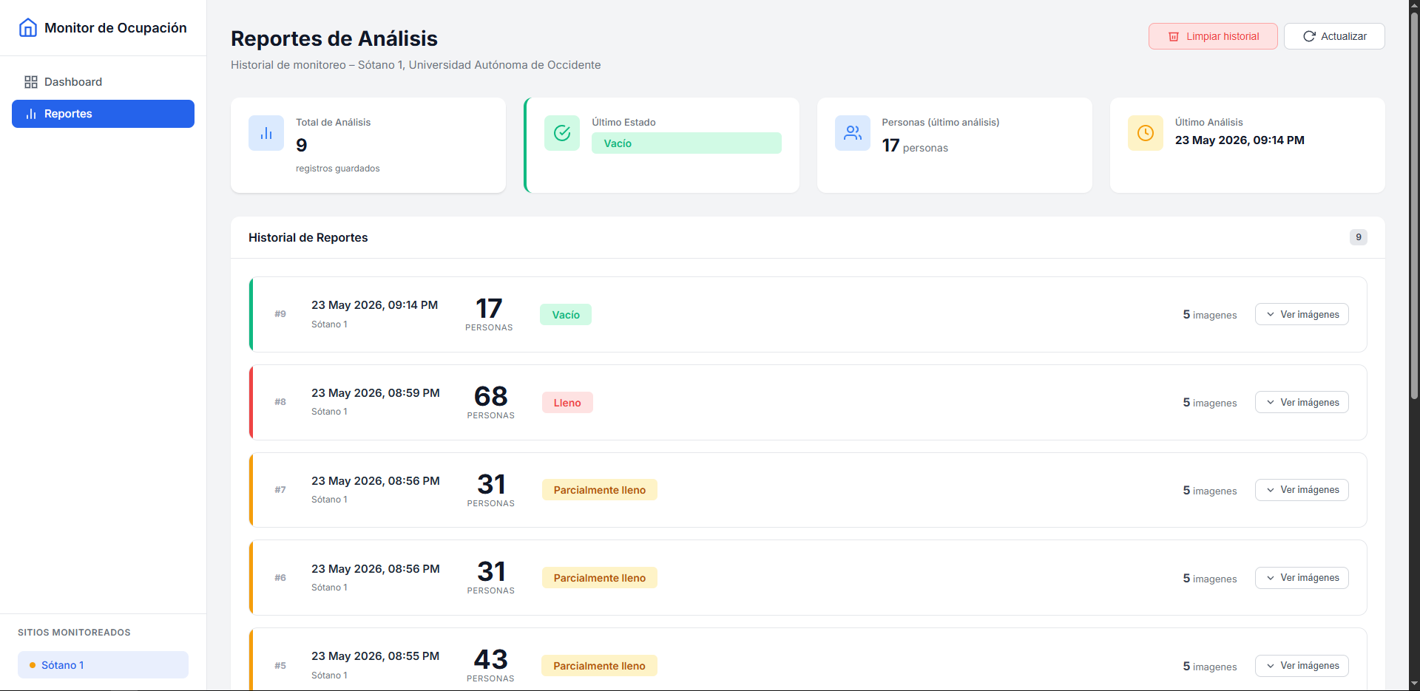

Al darle click en “Ver imágenes” podemos ver las imágenes procesadas en las anteriores sesiones
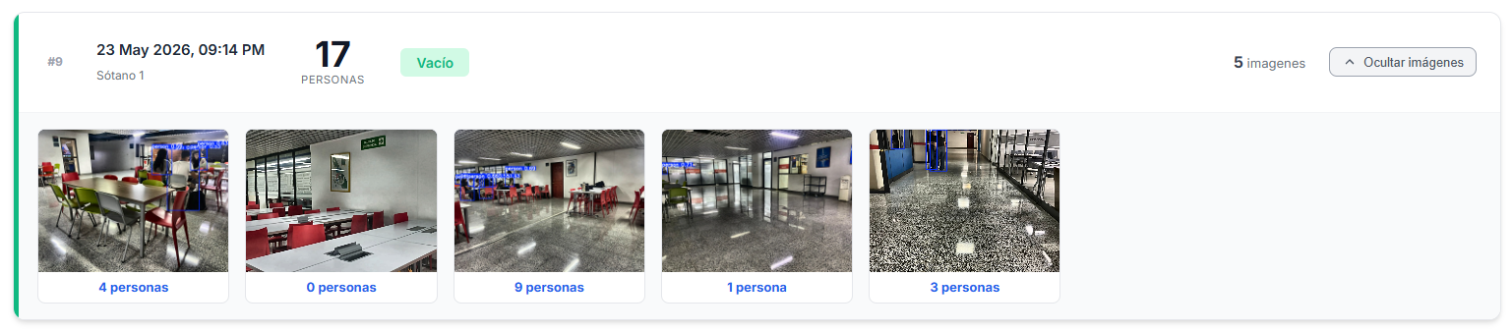

Podemos vaciar el JSON del aplicativo para dejarlo sin registros, y podemos actualizarlo si se requiere actualizar un datos que no aparezca
